Фестиваль-ярмарка наставнических практик

«Реверсивное наставничество: молодость опыту»

Номинация

«В педагогическую копилку наставника»

Тема методической разработки

«Методическое сопровождение молодых педагогов в ОУ через программу наставничества «Школа молодого педагога»

Автор методической разработки:

Тимофеева Л.В. методист МАОУ Абатская СОШ №1

с. Абатское 2025

СОДЕРЖАНИЕ

**I.Краткое описание системы работы**

**II. Программа наставничества**

**1. Пояснительная записка**

1.1 Актуальность разработки программы наставничества

* 1. Взаимосвязь с другими документами организации
  2. Цель и задачи программы наставничества
  3. Срок реализации программы

1.5 Применяемые формы наставничества и технологии

**2.Содержание программы**

2.1 Основные участники программы и их функции

2.2 Механизм управления программой наставничества

**3.Оценка результатов программы и ее эффективности**

**4. План реализации мероприятий программы наставничества на учебный год**

**III.Приложения к программе**

**IY.Приложения из опыта работы**

Диагностическая карта анализа уровня развития профессиональных компетенций педагогов

Семинар-практикум «Развитие ИКТ-компетентности на современном уроке»

**I.Краткое описание системы работы**

Максимально полное раскрытие потенциала личности наставляемого, необходимое для успешной личной и профессиональной самореализации в современных условиях, а также создание условий для формирования эффективной системы поддержки, самоопределения и профессиональной ориентации молодых и вновь прибывших специалистов это цель работы созданной в школе программе наставничества «Школа молодого педагога». Программа наставничества связана индивидуальным образовательным маршрутом педагога, положением о наставничестве, планом методической и планом работы социально-психологической службы школы. Включает разные формы работы- консультирование, тренинги, практикумы. Организуется для молодых и вновь прибывших педагогов образовательного округа в базовой школе. Программа наставничества "Школа молодого педагога" - это методическое сопровождение молодых педагогов по разным направлениям формируемых компетенций (от психолого-педагогических до методических. При этом за каждым молодым педагогом закреплен опытный учитель-наставник.

Молодые или прибывшие учителя сами находят себе наставников, которые близки им по своим параметрам, перенимают у них опыт, от которых начинается старт  их карьерного роста. Однако, согласно положению о наставничестве приказ о закреплении производится на основании заявления от педагога, претендующего стать наставником.

Молодые педагоги, объединенные в "Школе наставничества", проходят три этапа профессионального становления:

**На первом этапе "Знания и умения учителя - залог творчества и успеха обучающихся"** проводятся диагностические мероприятия по выявлению проблем и затруднений у молодых педагогов, на основе чего составляется индивидуальный образовательный маршрут молодого педагога. Кроме того, молодые педагоги изучают основные нормативные документы системы образования РФ, учатся правильно работать со школьной документацией, проектируют рабочие программы, технологические карты уроков. Тренинговые занятия помогают молодым педагогам правильно выстраивать взаимодействия с родителями, учениками, коллегами, решать конфликтные ситуации.

**На втором этапе "Самостоятельный  творческий поиск"** молодой педагог приобретает профессиональный опыт, развивает качества личности, необходимые для квалифицированного выполнения профессиональной деятельности. На данном этапе "Школа молодого педагога" мотивирует педагогов на проектирование учебных занятий  с использованием современных приемов и технологий согласно требованиям ФГОС. Молодые педагоги дают открытые уроки и воспитательные мероприятия, учатся их анализировать, выявляют проблемы практики, делают выводы, корректируют собственный индивидуальный образовательный маршрут. Вместе с тем, увидеть самому свои ошибки, определить их причины, наметить пути для их преодоления, работать в дальнейшем над их устранением – это самый эффективный путь к овладению профессиональным мастерством.  Педагоги-наставники помогают преодолеть трудности, возникающие в деятельности молодых педагогов. Мастер-классы, открытые уроки, работа в методических объединениях и мероприятиях методической работы школы – формы обучения взрослых, которые позволяют не только повысить профессиональную компетентность молодых педагогов, но и на основе рефлексивной самоорганизации перестроить собственную деятельность на высокий результат обучения.

**Третий этап «Выбор индивидуальной линии»** – это результат работы первых двух лет становления молодого педагога. На этом этапе важна роль методиста, который активно работает с наставляемыми по вопросам участия молодых педагогов в аттестационных процедурах, в конкурсах профессионального мастерства.

«Школа молодого педагога» завершает свою работу подведением итогов деятельности каждой пары «наставник-наставляемый» или группы в целом в формате групповой рефлексии, а также проведением открытого публичного мероприятия для популяризации практик наставничества и награждения лучших наставников. Основные мероприятия, проводимые по программе отражаются на сайте школы.

В копилке молодых педагогов школы, включенных в программу работы "Школы молодого педагога» имеются награды за победу в конкурсах муниципального, областного и всероссийского уровней «Педагогический дебют», всероссийских конкурсов методических разработок учебных занятий и занятий внеурочной деятельности. Обучающиеся молодых педагогов становятся участниками и победителями олимпиад, творческих конкурсов различного уровня. Начинающие педагоги успешно проходят аттестацию, получают высокую оценку своей педагогической деятельности.

**Пример школьной программы наставничества представлен ниже.**

**II. Программа наставничества**

**1. ПОЯСНИТЕЛЬНАЯ ЗАПИСКА**

**1.1 АКТУАЛЬНОСТЬ РАЗРАБОТКИ ПРОГРАММЫ НАСТАВНИЧЕСТВА**

В современных условиях наставничество становится важным инструментом повышения качества образования. Наставничество — это универсальная модель построения отношений внутри общеобразовательного учреждения, технология интенсивного развития личности, передачи опыта и знаний, взаимообогащающего сотрудничества, формирования навыков, компетенций, метакомпетенций и ценностей.

Поддержка молодых специалистов, а также вновь прибывших специалистов в конкретное образовательное учреждение – одна из ключевых задач образовательной политики.

Современной школе нужен профессионально-компетентный, самостоятельно мыслящий педагог, психологически и технологически готовый к реализации гуманистических ценностей на практике, к осмысленному включению в инновационные процессы. Овладение специальностью представляет собой достаточно длительный процесс, предполагающий становление профессиональных компетенций и формирование профессионально значимых качеств.

Начинающим учителям необходима профессиональная помощь в овладении педагогическим мастерством, в освоении функциональных обязанностей учителя, воспитателя, классного руководителя. Необходимо создавать ситуацию успешности работы молодого учителя, способствовать развитию его личности на основе диагностической информации о динамике роста его профессионализма, способствовать формированию индивидуального стиля его деятельности.

Профессиональная помощь необходима не только молодым, начинающим педагогам, но и вновь прибывшим в конкретное образовательное учреждение учителям. Нужно помочь им адаптироваться в новых условиях, ознакомить их с учительской документацией, которую им необходимо разрабатывать и вести в данном учреждении, а также оказывать методическую помощь в работе.

Решению этих стратегических задач будет способствовать создание гибкой и мобильной системы наставничества, способной оптимизировать процесс профессионального становления молодого педагога и вновь прибывшему учителю, сформировать у них мотивацию к самосовершенствованию, саморазвитию, самореализации. В этой системе должна быть отражена жизненная необходимость молодого специалиста и вновь прибывшего специалиста получить поддержку опытных педагогов-наставников, которые готовы оказать им теоретическую и практическую помощь на рабочем месте, повысить их профессиональную компетентность.

Настоящая программа призвана помочь в организации деятельности наставников с молодыми и вновь прибывшими педагогами на уровне образовательной организации.

Данная программа актуальна для ОК МАОУ Абатская СОШ №1 , так как у нас каждый год работают молодые учителя.

**1.2 Взаимосвязь с другими документами организации**

Рабочая программа наставничества «Школа молодого педагога» разработана на базе МАОУ Абатская СОШ № 1

Составленная нами программа тесно связана с действующими документами МАОУ Абатская СОШ №1: ООП, индивидуальным образовательным маршрутом педагога, положением о наставничестве, планом работы действующего семинара «Школа молодого педагога», планом методической работы школы, планом работы социально-психологической службы.

**1.3.ЦЕЛЬ И ЗАДАЧИ ПРОГРАММЫ**

Программа наставничества направлена на достижение следующей **цели**: максимально полное раскрытие потенциала личности наставляемого, необходимое для успешной личной и профессиональной самореализации в современных условиях неопределенности, а также создание условий для формирования эффективной системы поддержки, самоопределения и профессиональной ориентации молодых и вновь прибывших специалистов.

**Задачи:**

Адаптировать молодых и вновь прибывших специалистов для вхождения в полноценный рабочий режим школы через освоение норм, требований и традиций школы и с целью закрепления их в образовательной организации.

2)Выявить склонности, потребности, возможности и трудности в работе наставляемых педагогов через беседы и наблюдения.

3)Спланировать систему мероприятий для передачи навыков, знаний, формирования ценностей у педагогов с целью повышения личностного и профессионального уровня наставляемых, а также качества обучения младших школьников.

4)Ежегодно отслеживать динамику развития профессиональной деятельности каждого наставляемого педагога на основании их рефлексивного анализа и качества обучения школьников .

**5)**Оценить результаты программы и ее эффективность.

**Срок реализации программы**

Данная программа наставничества рассчитана на 1 год. Это связано с тем, что по причине того, что через год может поменяться кадровый состав педработников. Поэтому срок реализации данной программы наставничества удобнее сделать на год, чтобы её можно было скорректировать под сложившуюся ситуацию, добавить новую или удалить устаревшую информацию.

Начало реализации программы наставничества с 1.09.2024 г., срок окончания 31.08. 2025 года.

**Применяемые формы наставничества и технологии**

Основной **формой** наставничества данной программы является «учитель-учитель». Данная форма предполагает взаимодействие молодого специалиста (при опыте работы от 0 до 3 лет и при необходимости более) или нового сотрудника (при смене места работы) с опытным и располагающим ресурсами и навыками педагогом, оказывающим первому разностороннюю поддержку.

Технологии, которые будут применяться в данной программе на учебный год, подобраны исходя из практики работы учителей школы с наставниками. Применяемые в программе элементы **технологий**: традиционная модель наставничества. Не исключается ситуационное наставничество, партнёрское, саморегулируемое наставничество, реверсивное, виртуальное, медиация, проектная.

**2.СОДЕРЖАНИЕ ПРОГРАММЫ**

**2.1 Основные участники программы и их функции**

**Наставляемые:**

**1 год работы**

**ФИО____________________**

**2 год работы**

**ФИО ________.** специалист, не работающие в сфере образования.

**3 год работы**

**ФИО ____________** педагог, работающий в сфере СПО и имеющий педагогическое образование, стаж работы в школе 2года.

ФИО___________ педагог с большим стажем работы , но имеющим перерыв в работе в образовании 6 лет.

**С данными педагогами работаю педагоги наставники по определенному плану работы.**

**Наставники для молодых специалистов:**

ФИО________________

*Вновь прибывшие специалисты, имеющие опыт работы, включаются в основные мероприятия программы наставничества(в т.ч индивидульное сопрововождение методистами ОУ)*

Для реализации поставленных в программе задач все наставники выполняют две **функции** или относятся к двум типам **наставников:**

● ***Наставник-консультант*** – создает комфортные условия для реализации профессиональных качеств, помогает с организацией образовательного процесса и решением конкретных психолого-педагогических и коммуникативных проблем. Контролирует самостоятельную работу молодого специалиста.

● ***Наставник-предметник*** – опытный педагог того же предметного направления, что и молодой учитель, способный осуществлять всестороннюю методическую поддержку преподавания отдельных дисциплин.

**Система стимулирования участников наставничества**:

Публичная похвала

Материальное стимулирование.

**2.2. МЕХАНИЗМ УПРАВЛЕНИЯ ПРОГРАММОЙ НАСТАВНИЧЕСТВА**

**Основное взаимодействие между участниками**: **«опытный педагог – молодой специалист»,** классический вариант поддержки для приобретения молодым специалистом необходимых профессиональных навыков (организационных, коммуникационных) и закрепления на месте работы.

Основными **принципами** работы с молодыми и вновь прибывшими специалистами являются:

***Обязательность*** - проведение работы с каждым специалистом, приступившим к работе в учреждении вне зависимости от должности и направления деятельности.

***Индивидуальность*** - выбор форм и видов работы со специалистом, которые определяются требованиями должности, рабочим местом в соответствии с уровнем профессионального развития.

***Непрерывность*** - целенаправленный процесс адаптации и развития специалиста продолжается на протяжении 3 лет.

***Эффективность*** - обязательная периодическая оценка результатов адаптации, развития специалиста и соответствия форм работы уровню его потенциала.

**Требования, предъявляемые к наставнику**:

-знать требования законодательства в сфере образования, ведомственных нормативных актов, определяющих права и обязанности молодого и вновь прибывшего специалиста по занимаемой должности;

-разрабатывать совместно с молодым специалистом план профессионального становления последнего с учетом уровня его интеллектуального развития, педагогической, методической и профессиональной подготовки по предмету;

-изучать деловые и нравственные качества молодого специалиста, его отношение к проведению занятий, коллективу школы, учащимся и их родителям, увлечения, наклонности, круг досугового общения;

-знакомить молодого специалиста со школой, с расположением учебных классов, кабинетов, служебных и бытовых помещений;

-вводить в должность (знакомить с основными обязанностями, требованиями, предъявляемыми к учителю-предметнику, правилами внутреннего трудового распорядка, охраны труда и техники безопасности);

-проводить необходимое обучение;

-контролировать и оценивать самостоятельное проведение молодым специалистом учебных занятий и внеклассных мероприятий;

-разрабатывать совместно с молодым специалистом план профессионального становления;

-давать конкретные задания с определенным сроком их выполнения;

- контролировать работу, оказывать необходимую помощь;

-оказывать молодому специалисту индивидуальную помощь в овладении педагогической профессией, практическими приемами и способами качественного проведения занятий, выявлять и совместно устранять допущенные ошибки;

-личным примером развивать положительные качества молодого специалиста, корректировать его поведение в школе, привлекать к участию в общественной жизни коллектива, содействовать развитию общекультурного и профессионального кругозора;

-участвовать в обсуждении вопросов, связанных с педагогической и общественной деятельностью молодого специалиста, вносить предложения о его поощрении или применении мер воспитательного и дисциплинарного воздействия;

-периодически докладывать руководителю методического объединения о процессе адаптации молодого специалиста, результатах его труда;

-подводить итоги профессиональной адаптации молодого специалиста с предложениями по дальнейшей работе молодого специалиста.

**Требования к молодому специалисту:**

- изучать нормативные документы, определяющие его служебную деятельность, структуру, штаты, особенности деятельности школы и функциональные обязанности по занимаемой должности;

- выполнять план профессионального становления в установленные сроки;

- постоянно работать над повышением профессионального мастерства, овладевать практическими навыками по занимаемой должности;

- учиться у наставника передовым методам и формам работы, правильно строить свои взаимоотношения с ним;

- совершенствовать свой общеобразовательный и культурный уровень;

- периодически отчитываться о своей работе перед наставником и руководителем методического объединения.

**Формы и методы работы с молодыми и новыми специалистами**: беседы; собеседования; тренинговые занятия; встречи с опытными учителями; открытые уроки, внеклассные мероприятия; тематические педсоветы, семинары; методические консультации; посещение и взаимопосещение уроков; анкетирование, тестирование; участие в различных очных и дистанционных мероприятиях; прохождение курсов.

Ответственность за реализацию программы наставничества внутри образовательной организации берут на себя:

● администрация организации - участников;

● наставники - участники программы;

● педагог-психолог, социальный педагог.

Куратором программы наставничества является методист базовой школы.

**3.ОЦЕНКА РЕЗУЛЬТАТОВ ПРОГРАММЫ И ЕЕ ЭФФЕКТИВНОСТИ**

**3.1 Организация контроля и оценки**

Контролировать и оценивать работу наставляемых, наставников и всей программы в целом будет куратор программы.

Оценка будет происходить в качестве **текущего контроля** и **итогового контроля.**

**Текущий контроль** будет происходить1 раз в четверть по итогам составленного наставляемыми и наставниками отчёта по форме (Приложение 1). Отчеты могут заслушиваться на совещании при директоре /заведующем (педсовете).

**Итоговый контроль будет происходить** на итоговом заседании школы молодого педагога на основании отчета педагога- наставника за истёкший год, а также рефлексивного самоанализа наставляемых (Приложение 2).

Программа докажет свою эффективность при повышении качественных показателей, входящих в анализ параметров.

**4. ПЛАН РЕАЛИЗАЦИИ МЕРОПРИЯТИЙ ПРОГРАММЫ НАСТАВНИЧЕСТВА НА УЧЕБНЫЙ ГОД**

**Ожидаемые результаты.** Результатом правильной организации работы наставников будет высокий уровень включенности молодых (новых) специалистов в педагогическую работу, культурную жизнь образовательной организации, усиление уверенности в собственных силах и развитие личного, творческого и педагогического потенциалов. Это окажет положительное влияние на уровень образовательной подготовки и психологический климат в образовательной организации. Педагоги - наставляемые получат необходимые для данного периода профессиональной реализации компетенции, профессиональные советы и рекомендации, а также стимул и ресурс для комфортного становления и развития внутри организации и профессии.

**Среди оцениваемых результатов:**

● повышение уровня удовлетворенности собственной работой и улучшение психоэмоционального состояния;

● рост числа специалистов, желающих продолжать свою работу в качестве педагога в данном коллективе / образовательной организации;

● качественный рост успеваемости и улучшение поведения в подшефных наставляемым классах;

● сокращение числа конфликтов с педагогическим и родительским сообществами;

● рост числа собственных профессиональных работ: статей, методических практик молодого специалиста.

***План реализации мероприятий программы наставничества на …учебный год представлен в приложении 3.***

***В целом программа наставничества для педагогов состоит из перечня мероприятий, которые зависят от стажа работы молодых специалистов и включают работу по темам, способствующим успешной личной и профессиональной самореализации молодых специалистов.***

***1 этап***

***(1 год работы- Знания и умения учителя-залог творчества и успеха обучающихся)***

|  |  |  |  |
| --- | --- | --- | --- |
| № п/п | Тема | Краткий обзор рассматриваемых вопросов |  |
| 1 | Знакомство с учителем | Организационные мероприятия: собеседование с молодым специалистом; знакомство с традициями школы, выбор и назначение наставников.  Диагностика умений и навыков молодого учителя.  Общая характеристика основных проблем начинающего педагога.  Разработка и утверждение плана работы с молодыми специалистами. | Август-сентябрь |
| 2 | Изучение нормативно-правовой базы. Ведение документации. | Изучение "Закона об образовнии", документов Министерства Просвещения, локальных актов школы( в т. ч положение о электронном журнале, положение о едином орфографическом режиме, положение о рабочей программе педагога и др.) | Август-сентябрь |
| 3 | Посвящение в учителя | Традиционно посвящение в учителя проводится на Дне учителя. | Октябрь |
| 4 | Современный урок. Требования к организации. | Методические требования к уроку. Практикум "Типы и формы уроков, факторы, влияющие на качество преподавания".  Соответствие методов обучения формам организации уроков. Неделя открытых уроков. Санитарно-гигиенические требования к обучению школьников.  Практикум в рамках заседания Школы молодого педагога. |  |
| 5 | Контроль знаний, умений, навыков обучающихся. Виды контроля. | Оценивание знаний обучающихся:теория, психология, практика.  Нормы оценивания учебной деятельности. Виды контроля и их рациональное использование на различных этапах изучения программного материала. Система мер, направленных на предупреждение неуспеваемости школьников. Составление ИОМ ученика.  Практикум в рамах заседания ШМП. | Ноябрь-декабрь |
| 6 | Эмоциональная устойчивость учителя.  Функция общения на уроке | Тренинги психолога по согласованию.  Анализ различных стилей педагогического общения. Преимущества демократического стиля общения.  Изучение методических разработок " Анализ внеклассного мероприятия", " Самоанализ урока", " Методика проведения родительского собрания" и др. согласно затруднений педагога. | Январь-февраль |
| 7 | Самообразование учителя. | Выбор методической темы. Разработка ИОМ. | октябрь |
| 8 | Бенефис молодого педагога | Творческий отчет молодого педагога. Отчет учителя-наставника.  Круглый стол в рамках ШМП. | май |
|  |  | Выявление педагогических проблем молодых учителей, выработка необходимых рекомендаций. Участие молодых специалистов в общешкольных мероприятиях, семинарах, совещаниях, ШМП, ЕМД. | В течение года |

**II этап**

**(2 год работы - самостоятельный творческий поиск)**

|  |  |  |  |
| --- | --- | --- | --- |
| № п/п | Тема | Краткий обзор рассматриваемых вопросов |  |
| 1 | Изучение нормативно-правовой базы. Ведение документации. | Анализ изменений в программах, учебных планах, других документах к началу года. | Август-сентябрь |
| 2 | Классное руководство. Составление характеристики класса с учётом возрастных особенностей обучающихся. | Моделирование воспитательной системы класса.  Ознакомление с планами работы лучших классных руководителей. Основа составления психолого-педагогической характеристики класса и обучающегося.  Классный час как урок взаимопонимания. | Сентябрь-октябрь |
| 3 | Современные образовательные технологии. | Учебно-исследовательская деятельность обучающихся как модель педагогической технологии.  Практикум в рамках ШМП. | Октябрь |
| 4 | Основы целеполагания урока. Самоанализ урока | Методика целеполагания. Основы самоанализа урока. Самоанализ по качеству цели и задач урока. Образцы самоанализа урока. Посещение уроков молодых учителей администрацией и учителями-наставниками с целью оказания методической помощи. | Октябрь-февраль |
| 5 | Анализ урока. | Памятка для проведения анализа урока. Советы молодому учителю по подготовке урока. Совместный анализ урока учителем и методистом-эффективный способ повышения квалификации.  Практикум в рамках заседания ШМП. | март |
| 6 | Методическая выставка достижение молодого учителя. | Динамика роста профессионализма молодого учителя.  Открытые уроки , выступления-презентации по теме самообразования, предварительные итоги реализации ИОМ. Систематизация наработок за 2 года профессиональной деятельности. | апрель |
|  |  | Выявление педагогических проблем молодых учителей, выработка необходимых рекомендаций. Участие молодых специалистов в общешкольных мероприятиях, семинарах, совещаниях, ШМП, ЕМД. | В течение года |

**III этап**

**(3 год работы- выбор индивидуальной линии)**

|  |  |  |  |
| --- | --- | --- | --- |
| № п/п | Тема | Краткий обзор рассматриваемых вопросов |  |
| 1 | Изучение нормативно-правовой базы. Ведение документации. | Анализ изменений в программах, учебных планах, других документах к началу года. | Август-сентябрь |
| 2 | Аттестация. Требования к квалификации педагогических работников. | Критерии оценивания по предмету.  Портолио аттестуемого. Разработка ИОМ. | Октябрь |
| 3 | Использование современных образовательных технологий | Взаимопосещение уроков. Самообразование.  Практикум в рамках заседания ШМП | декабрь |
| 4 | Внеклассная работа по предмету. Методика работы с одарёнными детьми. | Разнообразие методов и форм внеклассной работы по предмету.  Система работы с одарёнными детьми. | Январь-март |
| 5 | Повышение квалификации и профессиональная переподготовка | По запросу педагога в рамках реализации ИОМ. | В течение года |
| 6 | Успешность педагогической деятельности. Управленческие умения учителя и пути дальнейшего развития | Портфолио молодого учителя. Анализ карьерных перспектив молодого учителя. Самоанализ учителем особенностей индивидуального стиля своей деятельности. | май |
|  |  | Выявление педагогических проблем молодых учителей, выработка необходимых рекомендаций. Участие молодых специалистов в общешкольных мероприятиях, семинарах, совещаниях, ШМП, ЕМД. | В течение года |

*При необходимости на 4 году обучения составляется план, направленный на ликвидацию проф.дефицитов молодых педагогов или (и) повышение профессионального роста.*

**Для вновь приступившим к работе после перерыва оказывается индивидуальное консультирование по возникающим вопросам, педагог включается в различные формы методической работы ОУ.**

**На основе данной программы наставничества педагоги-наставники составляют план работы с молодым специалистом . ( Приложение 4)**

**III.Приложения**

***(Приложение 1)***

**Отчётная форма по итогам четверти наставляемого**

*1) Мониторинг предметных результатов по итогам 1 четверти*

*2)*Взаимопосещение уроков.

*3)Достижения обучающихся на конкурсах и олимпиадах по предметам*

*4)Участие в семинарах, вебинарах, курсах.*

*5)Участие в различных профессиональных конкурсах, конференциях, методических мероприятиях*

**Отчет наставника о работе с молодым специалистом**

Посещено уроков молодого специалиста

|  |  |  |  |  |
| --- | --- | --- | --- | --- |
| № п/п | Дата посещения | Тема урока | Положительные аспекты, выявленные в ходе посещения и анализа урока | Проблемы, выявленные в ходе анализа урока |

Посещено внеклассных мероприятий

|  |  |  |  |
| --- | --- | --- | --- |
| № п/п | Дата посещения | Тема занятия | Оценка мероприятия |
|  |  |  |  |

Проведено консультаций по работе с школьной документацией и по организации образовательного процесса

|  |  |
| --- | --- |
| Дата проведения | Тематика консультаций и бесед |
|  |  |
|  |  |

Краткий обзор профессиональных успехов и затруднений молодого специалиста:

_________________________________________________________________________________________________________________________________________________________________________________________________________________________________________________________________________________________________________________________________________________________________________________________________Молодой специалист_______________________/ ____________________________

***(Приложение 2)***

**РЕФЛЕКСИВНЫЙ АНАЛИЗ РЕАЛИЗАЦИИ ИОМ, ПРЕДСТАВЛЕНИЕ РЕЗУЛЬТАТОВ**

|  |  |  |  |
| --- | --- | --- | --- |
| **№** | **Деятельность педагога по реализации задач своего индивидуального профессионального развития** | **Дата** | **Результат** |
| *1* | Освоение и внедрение в практику работы новых современных педагогических и информационных технологий с целью повышения качества обученности. | 2024-2025 уч. г |  |
| *2* | Повышение профессионализма через использование обучающих семинаров, курсов повышения квалификации, круглых  столов, вебинаров, видеоконференций, мастер-классов. | 2024-2025уч. г |  |
| *3* | Продолжение работы по созданию условий для развития творческого потенциала учителя, включение его в инновационную деятельность. | 2025-2025 уч. г |  |
| *4* | Совершенствование работы с мотивированными и одаренными детьми. | 2025-2025уч. г |  |
| *5* | Организация целенаправленной работы со слабоуспевающими учащимися с учетом их индивидуальных возможностей. | 2024-2025 уч. г |  |
|  |  |  |  |

**( Приложение 3)**

**План реализации мероприятий программы наставничества на ……учебный год**

|  |  |  |  |
| --- | --- | --- | --- |
| **№п/п** | **Сроки проведения** | **Наименование мероприятия/**  **виды деятельности**  **по его подготовке и организации** | **Ответственные** |
|  |  |  |  |
| 1 | август | Собеседование с молодым педагом.  Консультирование по составлению школьной документации.  Организация наставничества. | Отв. Тимофеева Л.В.  Методисты филиалов |
| 2 | сентябрь | Посещение уроков молодых специалистов с целью оказания методической помощи.  Входная диагностика.  Составление ИОМ. | Отв. Тимофеева Л.В.  Методисты филиалов,  учителя-наставники |
| 3 | октябрь | Занятие в районной Школе молодого педагога.  Психологический тренинг.  Участие в работе методических объединений. | Отв. Тимофеева Л.В.,  методисты филиалов,  Психолог |
| 4 | ноябрь | Посещение молодыми педагогами занятий творчески работающих педагогов.  Участие молодых педагогов в методических днях.  Индивидуальные консультации по ведению школьной документации и анализу урока. | Методисты,  учителя-наставники |
| 5 | январь | Консультация по запросам педагогов.  Участие в работе методических объединений. | Методисты,  учителя-наставники |
| 6 | Март | Участие в работе ЕМД | Наставники. |
| 7 | апрель | Неделя открытого урока молодого педагога. Круглый стол «Опыт +молодость= Успех» | Тимофеева Л.В. |
| 8 | В течение года | 1. Консультирование молодых специалистов и вновь прибывших учителей по индивидуальным вопросам.  2. Советы молодым специалистам и вновь прибывшим учителям при подготовке к уроку, мероприятию. 3. Посещение и анализ уроков, мероприятий молодых специалистов и вновь прибывших учителей администрацией школы.  4. Посещение и анализ уроков, мероприятий молодых специалистов и вновь прибывших учителей наставниками. 5. Посещение уроков и мероприятий учителей-предметников, наставников молодыми специалистами и вновь прибывшими учителями.  6.Участие в районной школе молодого педагога.  7.Выполнение ИОМ. | Директор школы,  зав.филиалом  методисты,  учителя-наставник  и |
| 9 | Круглый стол «Мои первые достижения в профессии: проблемы и пути их решения».  Диагностика затруднений. | май |  |
| 10 | -Подготовка методических рекомендаций в помощь молодому специалисту.  -Посещение и взаимопосещение уроков  -Индивидуальные беседы и консультации с молодыми педагогами | В течение года | Методисты,  наставники |
| 11 | -Оказание социально-психологической помощи молодым педагогам | В течение года | Социально-психологическая служба |
| 12 | -Знакомство с новинками методической литературы и ЭОР | ежемесячно | Педагог-библиотекарь  руководитель МО,  наставники |
| 13 | Методическая выставка достижений учителя ( через сайт, личные страницы педагогов)  -Анкетирование: Профессиональные затруднения. Степень комфортности нахождения в коллективе.  -Анкетирование: Оценка собственного квалификационного уровня молодым учителем и педагогом наставником.  -Анализ и самоанализ результатов работы всех участников программы наставничества. | май | Методист Тимофеева ЛВ,  наставники, молодые специалисты |

***(Приложение 4)***

***План работы наставника***

Сведения о молодом специалисте

|  |  |
| --- | --- |
| Фамилия, имя, отчество: |  |
| Образование: |  |
| Какое учебное заведение окончил: |  |
| Год окончания учебного заведения: |  |
| Специальность по диплому: |  |
| Педагогический стаж: |  |
| Место работы: |  |
| Должность: |  |
| Предмет: |  |
| Классы: |  |
| Классное руководство: |  |
| Квалификационная категория: |  |

Сведения о педагоге - наставнике

|  |  |
| --- | --- |
| Фамилия, имя, отчество: |  |
| Образование: |  |
| Какое учебное заведение окончил: |  |
| Специальность по диплому: |  |
| Должность: |  |
| Предмет: |  |
| Учебная нагрузка: |  |
| Классы |  |
| Квалификационная категория |  |

|  |  |
| --- | --- |
| **Цель работы:** | развитие профессиональных умений и навыков молодого специалиста |
| **Задачи:** | оказание методической помощи молодому специалисту в повышении общедидактического и методического уровня организации учебно – воспитательной деятельности;  создание условий для формирования индивидуального стиля творческой деятельности молодого педагога;  развитие потребности и мотивации в непрерывном самообразовании. |

**П Л А Н   Р А Б О Т Ы**

|  |  |
| --- | --- |
| Планируемые  мероприятия | Срок исполнения |
|  |  |
|  |  |
|  |  |
|  |  |
|  |  |
|  |  |
|  |  |
|  |  |

**IY.ПРИЛОЖЕНИЯ ИЗ ОПЫТА РАБОТЫ**

Создана доцентом кафедры управления образовательными системами Московского педагогического университета Н. Галеевой

Диагностическая карта анализа уровня развития профессиональных компетенций педагогов

Инструкция. Поставьте в графу «Оценка» балл, который соответствует уровню развития компонента каждой компетенции: оптимальный уровень – 2 балла; достаточный уровень – 1 балл; критический уровень – 0 баллов.

| №  п/п | Критерии | Оценка | | |
| --- | --- | --- | --- | --- |
| Самооценка | Руководитель ШМО | Замдиректора по УВР |
| 1. Предметно­методологическая компетенция | | | | |
| 1.1 | Требования ФГОС к предметному содержанию | 1 |  |  |
| 1.2 | Выбор форм и методов работы для учеников | 2 |  |  |
| 1.3 | ИКТ­компетентность | 2 |  |  |
| 1.4 | Индивидуализация учебного процесса | 2 |  |  |
| 1.5 | Развитие и формирование УУД | 1 |  |  |
| 2.Психолого­педагогическая компетенция | | | | |
| 2.1 | Учет и развитие познавательной сферы ученика | 2 |  |  |
| 2.2 | Психолого­педагогическая поддержка учеников | 1 |  |  |
| 3. Валеологическая компетенция | | | | |
| 3.1 | Организация здоровьесберегающей среды | 2 |  |  |
| 3.2 | Организация обучения детей с ОВЗ | 1 |  |  |
| 4. Коммуникативная компетенция | | | | |
| 4.1 | Взаимодействие с учениками | 2 |  |  |
| 4.2 | Взаимодействие с коллегами | 1 |  |  |
| 5. Управленческая компетенция | | | | |
| 5.1 | Управление качеством процессов и результатов в системе «учитель – ученик» | 2 |  |  |
| 5.2 | Управление качеством трансляции собственного опыта | 2 |  |  |
| 5.3 | Управление качеством разработки и внедрения педагогических инноваций | 1 |  |  |
| 5.4 | Управление профессиональным ростом | 2 |  |  |
| 5.5 | Управление участием в работе коллектива | 1 |  |  |
| Максимальный балл | |  | | |
| Итоговый балл | | 26 |  |  |

Критерии для диагностической карты анализа уровня развития профессиональных компетенций педагогов

**Критерии для диагностической карты**

| № п/п | Критерии | Уровень | | |
| --- | --- | --- | --- | --- |
| Оптимальный  (2 балла) | Достаточный  (1 балл) | Критический  (0 баллов) |
| 1. Предметно­методологическая компетенция | | | | |
| 1.1 | Требования ФГОС к предметному содержанию | Знает требования ФГОС. Ориентируется в современных публикациях по дидактике; следит за современными исследованиями по базовым наукам, это отражено в оборудовании кабинета, организации учебной деятельности, содержании урочной и внеурочной деятельности учеников | Имеет представление о требованиях ФГОС. Использует материал педагогических публикаций время от времени – для подготовки докладов, для отчетов. Эпизодически использует информацию о последних достижениях наук в содержании учебного процесса | Не знает требований ФГОС, ориентируется на устаревшие модели преподавания. Практически не пользуется педагогической периодикой. Последние достижения в базовых науках, связанные с содержанием предмета, слабо отражены в содержании |
| 1.2 | Выбор форм и методов работы | Имеет в активе разнообразные методы и приемы работы, в том числе групповые, проектные и др. | Эпизодически использует различные приемы и методы работы | Использует традиционные методики, фронтальные способы организации учебной работы, репродуктивные формы работы |
| 1.3 | ИКТ­компетентность | Владеет и постоянно использует ИКТ | Использует ИКТ нерегулярно, неуверенный пользователь ПК | Не использует ИКТ |
| 1.4 | Индивидуализация учебного процесса | Выстраивает индивидуальную траекторию обучения ученика с учетом особенностей его индивидуального стиля учебно­познавательной деятельности | Индивидуальные траектории обучения предмету учитель строит только по логике предмета, но не учитывает внутренних ресурсов самого ученика | Не умеет индивидуализировать учебный процесс |
| 1.5 | Развитие и формирование УУД | Активно использует и умеет сам конструировать задания, которые формируют и помогают диагностировать уровень развития УУД | Время от времени использует такие задания в готовом виде, самостоятельно не умеет их конструировать | В основном ставит и реализует предметные цели в организации учебного процесса |
| 2. Психолого­педагогическая компетенция | | | | |
| 2.1 | Учет и развитие познавательной сферы ученика | Знает и использует информацию о системе учебного успеха ученика, знает и реализует в практике положения теории познавательной деятельности. При обсуждении педагогических воздействий, анализе уроков, результативности обучения активно использует понятия, которые характеризуют познавательную сферу ученика. Умеет определять причины учебной неуспешности | Не имеет целостного представления обо всех ресурсах учебного успеха ученика. Иногда эти знания носят интуитивный характер, а термины – нечеткие границы. Это мешает обсуждать с коллегами общие проблемы с одним и тем же учеником | Не может системно оценить учебные ресурсы ученика. Практически не может самостоятельно охарактеризовать причины учебного неуспеха конкретного ученика |
| 2.2 | Психолого­педагогическая поддержка учеников | Знает и использует информацию о психологических особенностях возрастных групп и методах работы с учетом этих особенностей | Владеет информацией о психологических особенностях возрастных групп, знает терминологию, но в работе использует знания эпизодически. Методы работы выбирает в основном с опорой на программный материал | Не владеет знаниями о психологических и возрастных особенностях учеников. Методы работы выбирает исключительно традиционные |
| 3. Валеологическая компетенция | | | | |
| 3.1 | Организация здоровье­сберегающей среды | Учитель хорошо разбирается в положениях науки о здоровье, постоянно совершенствует и использует знания в реальном учебном процессе. Владеет навыками | Учитель недостаточно свободно ориентируется в направлениях создания здоровьесберегающей среды. Может самостоятельно проанализировать уровень здоровье­ | Учитель практически не владеет знаниями и умениями в сфере здоровьесбережения, нуждается в постоянной помощи, когда организует такую работу |
|  |  | конструирования здоровьесберегающей среды во всех трех направлениях: через учебную деятельность, через пространство кабинета, через стиль взаимодействия с учениками и коллегами | сбережения образовательной среды на своих уроках и во внеурочной работе по алгоритму |  |
| 3.2 | Организация обучения детей с ОВЗ | Владеет знаниями и практическими умениями организации учебного и воспитательного процесса для детей с ОВЗ в условиях инклюзии | Не в полной мере владеет практическими умениями организации учебного и воспитательного процесса для детей с ОВЗ в условиях инклюзии | Не умеет организовывать учебный и воспитательный процесс для детей с ОВЗ в условиях инклюзии |
| 4. Коммуникативная компетенция | | | | |
| 4.1 | Взаимодействие с учениками | Умеет дифференцировать виды и способы воздействия при общении, предупреждает конфликты, при необходимости умеет перевести конфликт в конструктивный диалог. Не возникают или возникают незначительные проблемы в общении с учениками | Понимает важность развития коммуникативной компетенции, но не всегда может дифференцировать подходы в процессе общения с отдельным ребенком | Не уделяет внимания стилю и способам общения. Не умеет выбирать стиль общения, предотвращать конфликты, вести диалог. Неверно выбирает способы взаимодействия с учениками |
| 4.2 | Профессиональное взаимодействие с коллегами | Успешно работает в профессиональном социуме, легко включается в коллективную деятельность | Испытывает незначительные затруднения при общении с коллегами из­за неверного выбора способа взаимодействия | Не умеет выбирать способ взаимодействия и не видит в этом проблемы, не реагирует на ситуативные изменения в общении с коллегами |
| 5. Управленческая компетенция | | | | |
| 5.1 | Управление качеством процессов и результатов в системе «учитель – ученик» | Планирует учебную деятельность от конечной цели – образовательных результатов ученика по ФГОС. Выделяет и анализирует цели и результат учебного процесса, его условия. Проектирует, | Планирует уроки от числа параграфов в учебнике, с трудом корректирует выполнение программы при ситуативных нарушениях временного режима. Может проанализировать | Практически не использует принцип планирования от конечной цели, не знает и не применяет управленческие технологии в собственной работе. Осуществляет свою деятельность как |
|  |  | реализует и анализирует результативность программы развития ученика средствами своего предмета. Работает на всех уровнях управления в системе «учитель – ученик»; стратегическом – через образовательные программы, УМК; тактическом – через КТП и информационные карты уроков для учителя и ученика; ситуативном – через целенаправленную педагогическую поддержку ученика | свою деятельность по предложенному алгоритму и скорректировать цели, условия учебного процесса по предложенному плану | трансляцию учебной информации. Самоанализ урока, взаимодействие с учеником чаще всего строит на эмоциях, ощущениях или вообще не проводит |
| 5.2 | Управление качеством трансляции собственного опыта | Может самостоятельно подготовить, оформить статью, доклад, отчет, не требующий правки и научной и предметной редактуры. Транслирует свой опыт через выступления на семинарах и конференциях, полностью самостоятельно готовит выступления | Способен описать свой опыт. Нуждается в помощи, чтобы систематизировать, структурировать, обобщить и сделать выводы. Стремится транслировать опыт через выступления, но самостоятельно подготовить их не может, нуждается в предварительной редактуре | Практически не может описать свою работу так, чтобы коллеги могли воспользоваться его опытом. Не стремится и не транслирует свой опыт. Не способен с помощью или без нее подготовить выступление |
| 5.3 | Управление качеством разработки и внедрения пединноваций | Владеет навыками педагогического экспериментирования, самостоятельного или с минимальной помощью. Умеет анализировать результаты внедрения инноваций | Может внедрить инновацию, но нуждается в постоянном научном руководстве, чтобы спланировать и проанализировать процесс внедрения | Не может или затрудняется планировать внедрение инноваций, прогнозировать результат такого внедрения даже с помощью научного руководителя |
| 5.4 | Управление профессиональным ростом | Постоянно повышает свой профессиональный уровень, активно участвует в профессиональных конкурсах, смотрах. | Планово повышает квалификацию, но не может выбрать направления профессионального роста самостоятельно, | Потребность в профессиональном росте слабо выражена. Довольствуется методическим «багажом», который сформировал |
| Выбирает направления профессионального роста с помощью самоанализа, прислушивается к мнению экспертов и учитывает потребности школы | нуждается в методической помощи | по итогам собственной работы |
| 5.5 | Управление участием в работе коллектива | Творчески реализует вариативность при исполнении поручений и распоряжений администрации. В работе принимает разные роли – и лидера, и исполнителя | Работает без ошибок и нареканий, если в коллективе есть принятый алгоритм действий, выполняет конкретные требования | Не умеет договариваться с коллегами. Распоряжение администрации выполняет нехотя или не выполняет вовсе. Самооценка собственного уровня компетентности неадекватна: завышена или занижена |

ИНТЕРПРЕТАЦИЯ РЕЗУЛЬТАТОВ

| Группа | Баллы | Уровень профессиональной компетентности |
| --- | --- | --- |
| 1­я группа | 22–26 баллов | Оптимальный |
| 2­я группа | 15–21 балл | Достаточный |
| 3­я группа | Менее 14 баллов | Критический |

Педагоги, которые попали в первую группу, не испытывают или испытывают незначительные затруднения в работе. Они могут быть наставниками коллег.

Педагоги второй группы испытывают точечные затруднения, но могут справиться самостоятельно или с небольшой помощью.

Третья группа – это группа риска. В ней учителя, которым нужна целенаправленная методическая помощь в развитии профессиональных компетенций.

**Семинар-практикум «Развитие ИКТ-компетентности на современном уроке».**

**Цель:** совершенствование методического уровня педагогов по вопросам развития ИКТ-компетентности обучающихся на основе использования современных педагогических технологий и ЦОР.

Оборудование: столы для работы по 6 чел.- 6, карточки с числами 1-6,рабочие тетради по количеству педагогов (приложение 1), презентация к семинару.

Углы – 4 ( надписи – ИКТ-технология, проектная технология, технология смешанного обучения, технология дистанционного обучения), на каждом столе- карточка со словом ИКТ-компетентность.

Приемы сингапурской технологии: "Менедж Мэт", "Посмотри, подумай, задай вопрос", "Углы"," 3-2-1"

Слайд 1.

Уважаемые коллеги я рада видеть вас на нашем семинаре в рамках ЕМД. Работать будем в команде. Каждая команда и участник под своим номером. Свой номер вы видите на краю парты, номер команды табличка на столе. Поднимите руки участники под номером 1, 2, 3, 4, 5. 6.

Для работы я подготовила рабочую тетрадь. Найдите в ней таблицу

Посмотри, подумай. Задай вопрос.

Подпишите 1 колонку - **что вы видите.**

Внимание на слайд. Запишите в 1 столбике таблицы всё, что вы видите, столбиком….

Подпишите 2 столбик **( что вы об этом думаете?)** напротив каждого слова 1 столбика попробуйте отв. на это вопрос. В 3 столбике отв. на вопрос **(о чем это заставляет вас задуматься?)**

А сейчас внимание. Выберите из своих строчек на ваш взгляд самую удачную. Подчеркните её.

Озвучьте свою лучшую идею по очереди в своей команде. Начинает участник №2.

Обсудите , чья мысль вам больше всего понравилась.

Пожалуйста, зачитайте лучший вариант- стол № 4, стол № 6.

Как вы думаете , о чём мы сегодня будем говорить ? ( о современном уроке)

Тема семинара «Формирование ИКТ компетентности на современном уроке».

В настоящее время уже нельзя назвать урок современным, если не привлечены наглядные и технические средства обучения.

Информационный вызов предполагает развитие ЗУ школьников об использовании компьютерных технологий, КУЛЬТУРЫ РАБОТЫ С ИНФОРМАЦИЕЙ, а важнейшим результатом реализации ФС становится формирование ИКТ компетентности обучающихся.

Предлагаю подумать над ключевым понятием нашего ЕМД.- ИКТ-компетентность.

Участники под № 2 возьми со стола белый лист с ключевым словом ИКТ –компетентность. Положите посередине.

-Что вы вкладываете в данное понятие ( слова , сл/с) ? Каждый из вас проговаривает вслух и записывает своё слово или фразу, относящуюся к теме так, чтобы слова не повторялись. Начинает участник №1.

У вас 40 сек... Время вышло.

Зачитайте ассоциации участник под №3 начиная с 2 команды, не повторяясь.

Запишите, те ассоциации, которых у вас не было, но они показались вам важными.

Посмотрим, что же подразумевается под ИКТ компетентностью ( слайд)

ИКТ-компетентность определяется также как общеучебное умение работать с информацией, представленной в электронном виде.

Формирование такой компетентности обучающихся происходит в рамках системно-деятельностного подхода в процессе изучения всех без исключения предметов учебного плана.

(слайд 4)Формирование данной компетентности входит в программу формирования УУД, является частью ООП и учитель в зависимости от специфики предмета формирует и развивает икт компетентность

(слайд 5)Формирование ИКТ компетентности требует от учителя использования специальных методов и приёмов, современных педагогических технологий, которые формируют познавательные навыки, составляющие структуру ИКТ компетентности

В рабочем листе обратите внимание на перечень видов учебной деятельности, обеспечивающей формирование ИКТ.

**Задание «Углы»**

( ИКТ- технология, проектная технология, технология смешанного обучения, технология дистанционного обучения)

**Сейчас, коллеги ,прошу встать и подойти к тому углу, где находится название пед технологии, применяя которую по вашему мнению можно формировать ИКТ компетентность обучающихся.**

Обсудите в парах, почему вы выбрали данный угол? Начинает тот, кто выше (по 15 секунд).

Поделись мнением своего партнера. ЛС, что вам сказала….. ВА

Найдите себе пару с противоположного угла. Образуйте пару. Выскажите своё мнение. Начинает тот, у кого глаза светлее. Поделись мнением своего партнера. …, что вам сказала…..

Если много в 1 группе - Кто желает высказаться ..

Действительно в явном виде можно назвать ИКТ-технологию , но активно взаимодействует с информационно-коммуникационными технологиями личностно-ориентированное обучение, представленное технологиями: обучение в сотрудничестве; методом проектов; разноуровневое обучение; развивающее обучение; квест-технология; проблемное обучение; вовлечение обучающихся во внеурочную деятельность с применением ИКТ и другие.

При формировании ИКТ-компетентности успешно применяются традиционные подходы: словесные методы обучения (рассказ, объяснение, лекция, беседа, работа с учебником и книгой); наглядные методы (наблюдение, иллюстрация, демонстрация наглядных пособий, презентаций); практические методы (устные и письменные упражнения, практические компьютерные работы)

Наша задача - формировать информационно-образовательную среду, в которой ребенок мог бы выражать и одновременно учить себя.

По результатам анкетирования в нашей школе используют ИКТ - педагогов (диаграмма )

……Учителями основной школы используются в работе платформы: LECTA, ЯКласс, Учи.ру (учителя математики Стемфорд ( физика) Интернет-уроки портала «Проектория», ресурсы Российской электронной школы , Вебграмотей.

Одним из ресурсов является и такой ресурс как Президентская библиотека им Ельцина. О возможности использования данного ресурса Вас познакомит педагог-библиотекарь нашей школы Е.В. Молоткова.

**Рекомендации в части этого вопроса:**

В рамках работы ШМО продумать использование материалов электронной Президентской библиотеки педагогами школы в урочной /внеурочной деятельности для последующего включения в КТП в виде реестра;

запланировать проведение уроков с использованием данного ресурса в рамках работы ШМО, ЕМД.

В рабочей тетради вы можете прочитать какие виды ЦОР существуют и на досуге…подумайте, что дают ЦОР обучающемся, что дают ЦОО учителю.

Выступление по ЯКЛАСС учителя математики.

**Рекомендации:**

Использовать возможности образовательных платформ в организации не только домашнего задания, но и на разных этапах урока, консультациях.

Одной из продуктивных технологий является технология смешанного обучения. Данная технология т. ж работает на формирование Икт компетентностей обучающихся.

Сейчас предлагаю прочитать текст на с в рабочей тетради и заполнить схему. ( Изучи информацию и заполни схему)

Проверка.

**Пожалуйста, стол №1 участник №4 назовите компоненты СО**, стол № 3 участник 5- какие группы выделяют в технологии смешанного обучения,

Стол № 5 участник 2, что входит с модель группы Ротация.

А сейчас работая в паре, обсудите, к какой модели группы Ротация относятся иллюстрации.

Проверим (слайд…)

**Заключение:** ........ Подумайте, с чего можете начать вы…

**Рефлексия. Технология «3-2-1»**

Назовите:

3 самых важных/интересных момента, которые вы сегодня услышали; ( начинает участник №1 в своей группе по кругу)

2 элемента, которые вы планируете использовать на своих уроках; ( стол №, участник №.

1 комментарий или вопрос, возникший сегодня. (Кто желает высказаться вслух.)

МАОУ Абатская СОШ №1

ЕМД «Достижение метапредметных результатов через формирование ИКТ-компетентности: от создания условий к эффективному результату»

**РАБОЧАЯ ТЕТРАДЬ**

**Семинар по теме:_________________________________**

Человека делает образованным лишь его собственная внутренняя [**работа**](http://www.aforism.su/64.html), иначе говоря, собственное, самостоятельное обдумывание, переживание, перечувствование того, что узнает от других людей или из книг.

Н.А. Рубакин

Таблица 1.

**Посмотри-подумай-задай вопрос**

|  |  |  |
| --- | --- | --- |
|  |  |  |
|  |  |  |

Формирование метапредметных результатов, включая ИКТ-компетентность, обеспечивается за счет **всех учебных предметов и внеурочной деятельности.**

**К основным видам учебной деятельности, обеспечивающим формирование ИКТ-компетенции обучающихся, относят**

• выполняемые на уроках, дома и в рамках внеурочной деятельности задания, предполагающие использование электронных образовательных ресурсов;

• поиск и анализ информации в Интернете;

• создание и редактирование презентаций;

• создание и редактирование текстов;

• создание и редактирование электронных таблиц;

• использование средств для построения диаграмм, графиков, блок-схем, других графических объектов;

• математическая обработка и визуализация данных;

• создание веб-страниц и сайтов;

• создание и редактирование графики и фото;

• создание музыкальных и звуковых объектов;

• создание и редактирование видео;

• сетевая коммуникация между учениками и (или) учителем;

• моделирование, проектирование, управление и др.

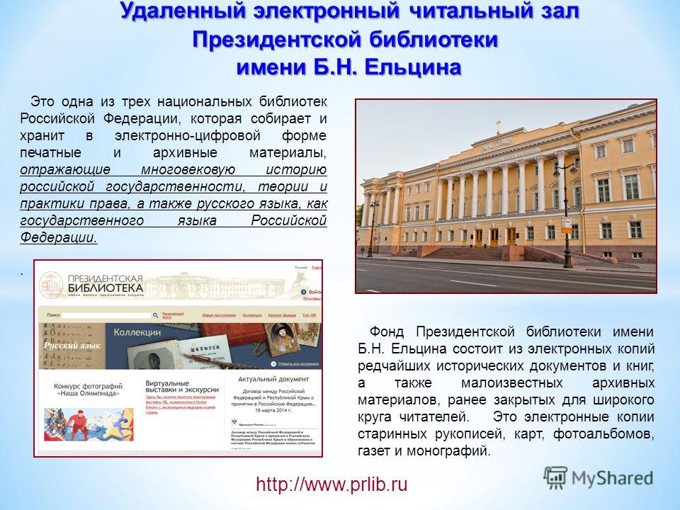

**ЦОР** - это учебные (образовательные) материалы, представленные в цифровой форме...

Цифровой образовательный ресурс позволяет расширить круг учащихся, исключая личностный фактор. Такой вид обучения позволяет улучшить качество обучения, способствует развитию познавательного интереса в неограниченном количестве, позволяет реализовать учебный процесс с элементами эвристики.

**Виды ЦОР**

Электронные учебники и учебные пособия

- репетиторы;

- тренажёры;

- обучающе-контролирующие;

- игровые;

- интерактивные;

- предметные коллекции;

- справочники, словари;

- практические и лабораторные задания

- предметные миры;

- предметные учебно-методические комплексы;

- инновационные УМК

- тесты; и тестовые задания;

- методические рекомендации по тестированию и контролю знаний



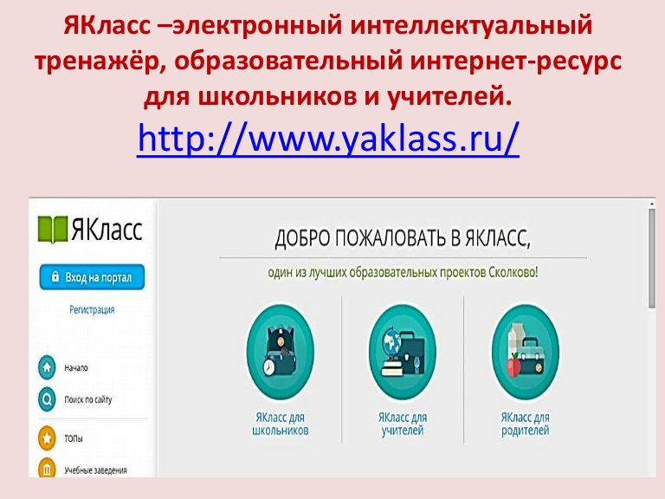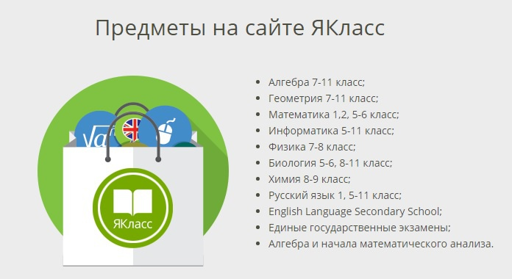

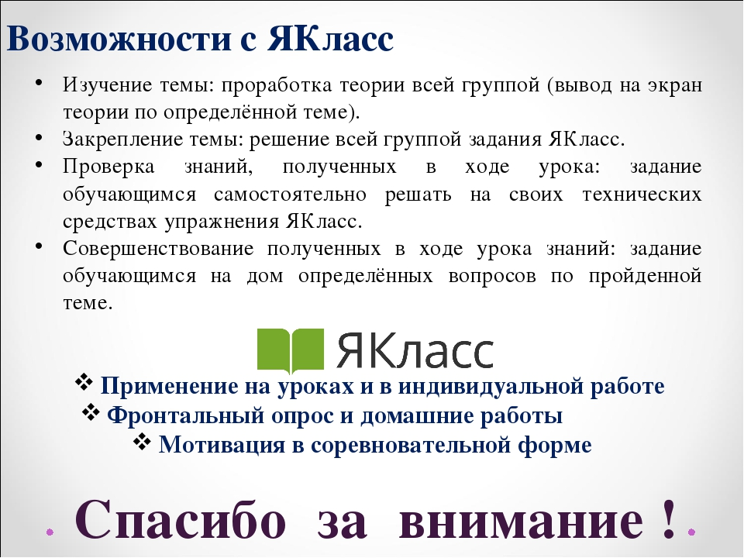

**Смешанное обучение** — это система обучения, основанная на сочетании очного обучения (обучения лицом-к-лицу) и обучения компьютерными средствами».

Технология смешанного обучения — это технология организации образовательного процесса, в основе которого лежит концепция объединения «классно-урочной системы» и электронного обучения, базирующегося на новых дидактических возможностях, предоставляемых ИКТ и современными учебными средствами.

В смешанном обучении могут быть использованы как готовые цифровые ресурсы, так и созданные самими учителями. При этом предпочтение лучше отдавать комплексным электронным ресурсам, совмещающим в себе учебный контент, отвечающий требованиям избыточности, и инструментарий для организации учебной деятельности.

Технология смешанного обучения включает две группы моделей: «Ротация» и «Личный выбор» Группа «Ротация» подразумевают сочетание и чередование очного и электронного обучения и взаимодействия В неё входят модели «Перевёрнутый класс», «Смена рабочих зон», «Автономная группа». Группа «Личный выбор» реализует персонализированный подход. В неё входят модели «Новый профиль», «Индивидуальный учебный план», «Межшкольная группа»

Каждая модель отличается преобладанием одного из трёх компонентов технологии смешанного обучения:

1. Компонент традиционного прямого личного взаимодействия участников образовательного процесса.
2. Компонент интерактивного взаимодействия, опосредованного компьютерными телекоммуникационными технологиями и электронными информационно- образовательными онлайн ресурсами.
3. Компонент самообразования.

Модель «Автономная группа» В этом случае класс делится на группы, в одной из которых основное обучение ведётся в режиме онлайн, а личное взаимодействие с учителем используется для консультирования, группового или индивидуального. В другой группе основное обучение ведётся в традиционной форме, а электронное обучение используется для поддержки и отработки навыков. Пространственная организация класса должна иметь две зоны — для традиционного урока и зону онлайн-занятий.

Модель «Перевёрнутый класс» В этом случае класс работает как одна группа, для которой чередуются компоненты очного и электронного обучения. При этом реализация электронного обучения осуществляется вне школы: учитель предоставляет доступ к электронным образовательным ресурсам для предварительной теоретической подготовки дома. На учебном занятии организуется практическая деятельность по отработке знаний, умений. При такой организации учебного процесса не требуется зонирования классной комнаты или дополнительных помещений.

Модель «Смена рабочих зон» В этом случае класс делится на три группы, в одной из которых основное обучение ведётся в режиме онлайн, а личное взаимодействие с учителем используется для консультирования, группового или индивидуального. В другой группе основное обучение ведётся в традиционной форме, а электронное обучение используется для поддержки и отработки навыков. Пространственная организация класса должна иметь три зоны — для традиционного урока, работы в команде и зону онлайн- занятий.

Работая в моделях «Автономная группа» и «Смена рабочих зон» учитель должен обладать навыком распределения своего внимания между двумя группами, уметь организовывать познавательную — деятельность обучающихся через систему индивидуальных или грулповых заданий, знакомство с новым учебным материалом, выполняя функцию помощника при выполнении заданий.

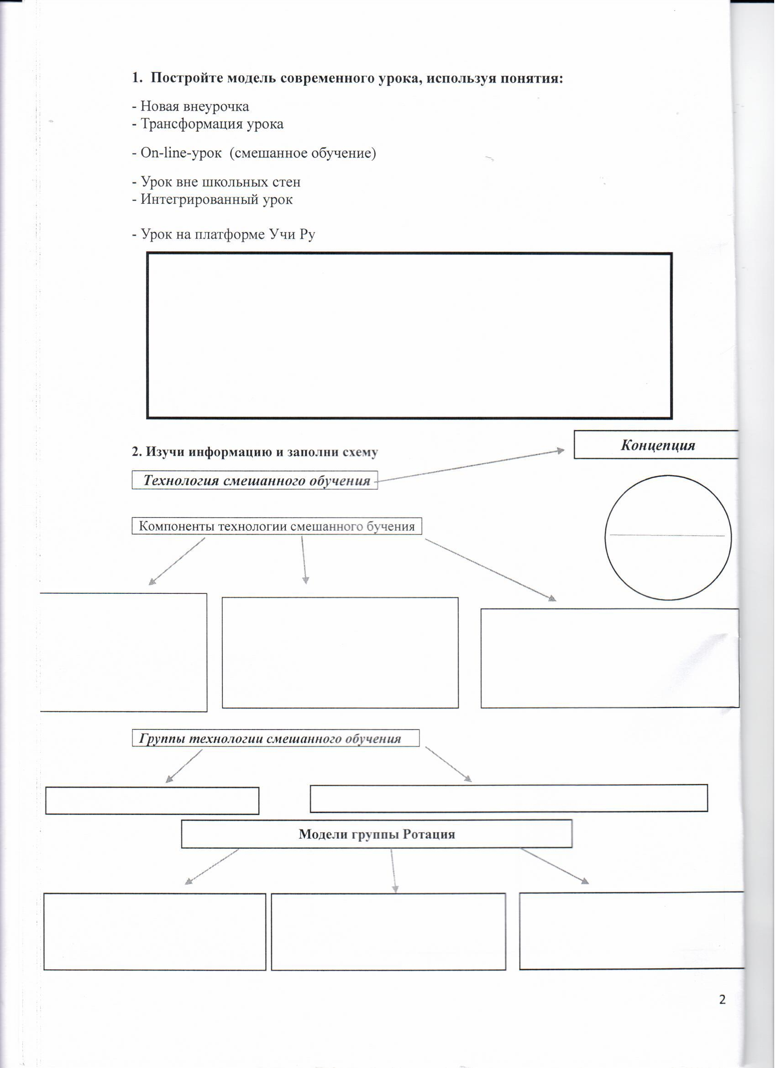

**Определите к какой модели группы «Ротация» относятся иллюстрации.**

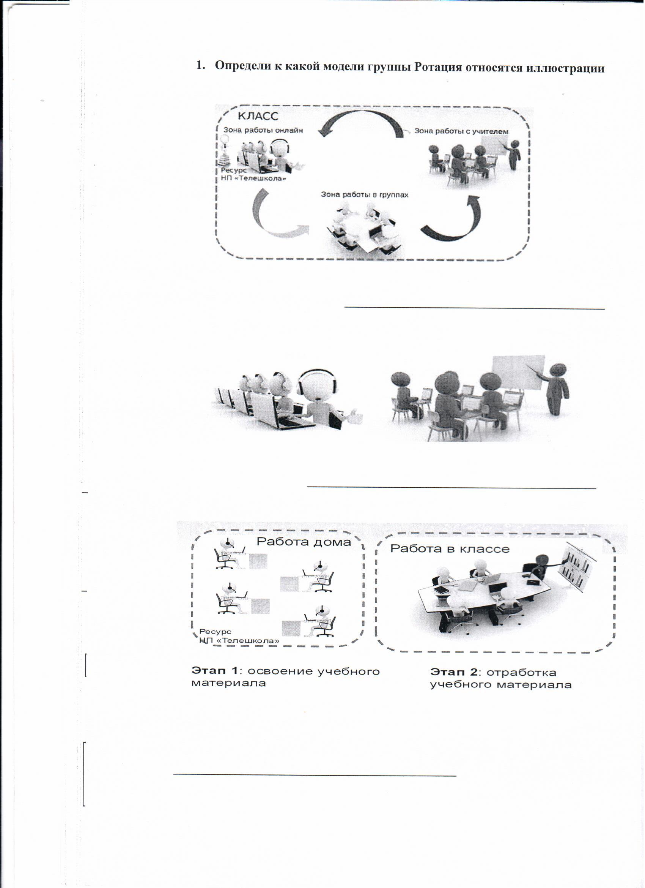

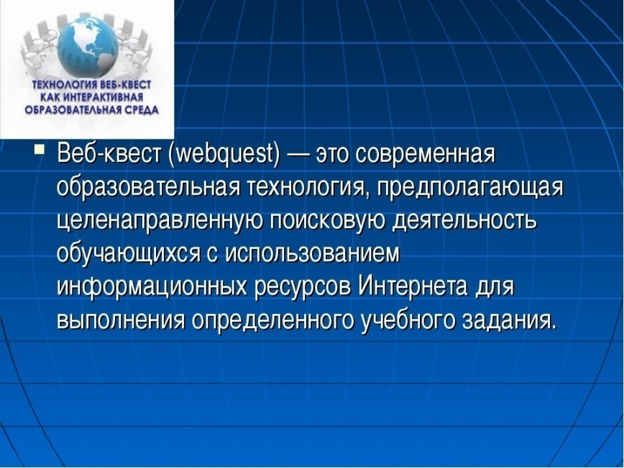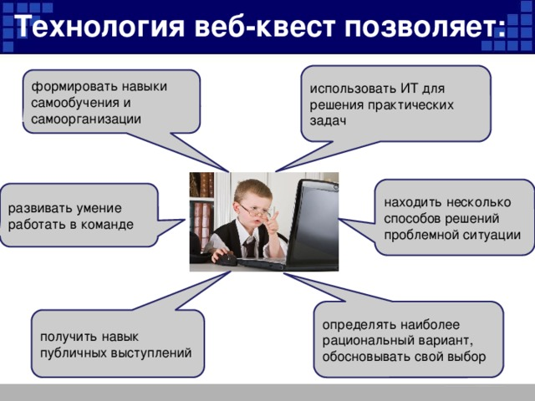

**Структура веб-квеста:**

Веб-квесты используются достаточно давно и приобрели четкую структуру. Однако, она не является чем-то застывшим и используется только как основа, которую при необходимости можно изменить. Вы можете конструировать квест в соответствии с уровнем и потребностями своих учеников. Обычно квест делится на четыре основных раздела:

*Введение*

*Задания*

*Выполнение*

*Оценивание*

Первая стадия – **Введение**

-на этом этапе проводится подготовительная работа, происходит знакомство с темой, ставится проблема.

Раздел **Задание**

-четко и точно объясняет, что учащиеся должны сделать в процессе работы над квестом. Задание должно давать мотивацию, быть интересным для учащихся и быть привязанным к конкретной жизненной ситуации. Учащиеся при этом часто вовлекаются в ролевую игру по заданному сценарию.

Далее следует стадия **Выполнение.**

-учащиеся выполняют ряд заданий и проводят исследовательскую работу, используя заранее определенные веб-ресурсы. Стадия выполнения предполагает создание одного или нескольких готовых продуктов, которые учащиеся затем представляют в конце работы.

Стадия **Оценивание**

**-**предполагает самооценку готового продукта, сравнение его с продуктами других групп. Учащиеся не только представляют свою работу, но и делают выводы, чему они научились, чего достигли. При групповой работе они оценивают также свое участие в проекте и свой личный прогресс. Учитель также оценивает работу, анализирует ошибки, дает советы для будущей работы.

Конечно, такая структура может изменяться, усложняться, разделы могут иметь другие названия и делиться на подразделы, но приведенные выше этапы должны сохраняться.

МОИ ЗАМЕТКИ:

_____________________________________________________________________________________________________________________________________________________________________________________________________________________________________________________________________________________________________________________________________________________________________________________________________________________________________________________________________________________________________________________________________________________________________________________________________________________________________________________________________________________________________________________________________________________________________________________________________________________________________________________________________________________________________________________________________________________________________________________________________________________________________________________________________________________________________________________________________________________________________________________________________________________________________________________________________________________________________________________________________________________________________________________________________________________________________________________________________________________________________

Приложение

**Федеральные коллекции электронных образовательных ресурсов**

* Федеральный портал «Российское образование» [www.edu.ru](http://www.edu.ru/)
* Единая коллекция цифровых образовательных ресурсов. [http://www.school-collection.edu.ru](http://www.school-collection.edu.ru/)
* Российский общеобразовательный портал. Коллекция ЦОР [http://www.school.edu.ru](http://www.school.edu.ru/)
* Раздел начальная школа: Архив учебных программ и презентаций - <http://www.rusedu.ru>
* Федеральный центр информационно-образовательных ресурсов [http://fcior.edu.ru](http://fcior.edu.ru/)
* Российский общеобразовательный портал. Заочная работа со школьниками <http://edu.of.ru/zaoch/>
* Российский общеобразовательный портал. Дистанционная поддержка профильного обучения<http://edu.of.ru/profil/default.asp>
* Сетевые образовательные сообщества. Открытый класс <http://www.openclass.ru/>

Нормы СанПиН

**Работа с компьютером**Продолжительность непрерывного использования компьютера с жидкокристаллическим монитором на уроках составляет:

* для учащихся **1-2-х классов — не более 20 минут**;
* для учащихся **3-4 классов — не более 25 минут**;
* для учащихся **5-6 классов — не более 30 минут**;
* для учащихся **7-11 классов — 35 минут**.

**Работа с интерактивной доской**

* Непрерывная продолжительность работы обучающихся непосредственно с интерактивной доской на уроках:
* в **1-4 классах не должна превышать 5 минут**;
* в **5-11 классах — 10 минут**.
* Суммарная продолжительность использования интерактивной доски на уроках:
* в 1**-2 классах составляет не более 25 минут**;
* **3-4 классах и старше — не более 30 минут** при соблюдении гигиенически рациональной организации урока (оптимальная смена видов деятельности, плотность уроков 60-80%, физкультминутки, офтальмотренаж).

С целью профилактики утомления обучающихся **не допускается использование на одном уроке более двух видов электронных средств обучения**.

